## QUESTIONS: 1 + 1 question YES/NO

* In past tense
  + Studoval jste?
  + Snídal jste **chleba** (= chléb, bread) dneska?
    - Nesnídal jsem chleba.
    - Snídal jsem HOUSKU.
  + Tancoval **jsem** na diskotéce v klubu?
    - Did **I** dance…
  + Tancoval **jste / jsi** na diskotéce v klubu?
    - Did **you** dance…
  + Tancoval jsem doma. S dcerou. *With my daughter.*
  + *Moje dcera má 2 roky.*
* In future tense
  + Budete studovat?
  + Budete zítra dopoledne doma?
    - Nebudu, budu v sokole.
    - Budu cvičit (exercice) s dcerou.
  + Budete poslouchat hudbu? Nebudu poslouchat hudbu.

Co budete vařit dneska?

* Budete vařit něco dneska? Ano,.
* **Co** budete vařit?
  + Budu vařit + acc
    - … suši. Nejsem expert na **suši**. Co je to?
      * To je rýže a losos (salmon) / ryba (fish)
      * Hranolky
    - Česnekovou polévku.
      * Českou nebo **japonskou**.
        + Voda + česnek + consomé + brambory + sůl (salt) + brokolice + vejce
  + Co budete večeřet?
    - Suši
    - Česnekovou polévku
    - Tatarák. **Fakt**? Really?
      * A VEJCE? Egg?
  + Co budete dělat odpoledne?
    - I will: Budu studovat fyziku…
      * Budete mít test z fyziky?
    - Budu dělat domácí úkol.
    - Budu poslouchat hudbu.
      * Jakou hudbu?
      * Japonskou hudbu.
        + Českou hudbu.
        + Klasickou hudbu.
        + Jazz
        + Pop
        + Hip hop
        + Rock
        + Metal
        + Heavy metal
        + Tradiční českou hudbu
    - I will go: půjdu
* Kam **půjdete** odpoledne?
  + Places: DO
  + Events: NA
  + Půjdu **DO** + place
    1. Supermarket: jdu do supermarketu
    2. Obchod: jdu do obchodu



* + 1. Park: jdu do parku
    2. Kavárna: jdu do kavárny



* + 1. Škola: jdu do školy
    2. Knihovna: jdu do knihovny
    3. banka: jdu do banky



* + 1. Restaurace: jdu do restaurace



* + 1. Nemocnice: jdu do nemocnice
    2. Kino: jdu do kina



* + Půjdu NA + event / open place
    - Hrad (castle) / **hlad** (hunger)
    - **Hra**: a game
    - Hora: a mountain

## Kontrola HW: 62/1, 2

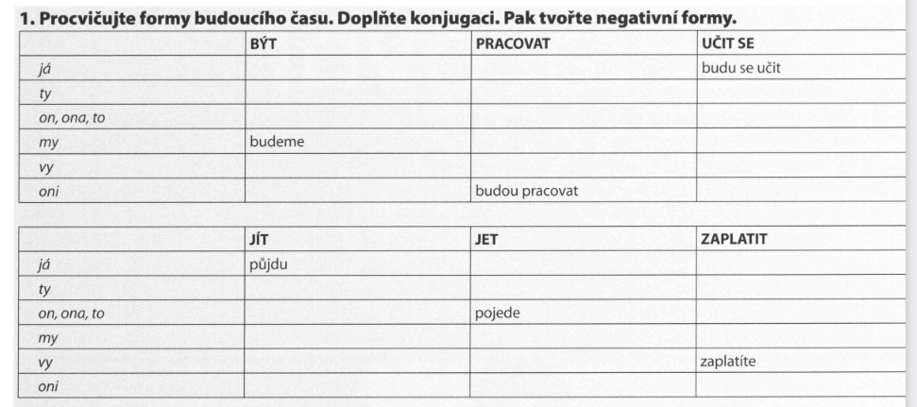

Být:

Pracovat:

Učit se:

Jít:

Jet:

Zaplatit:

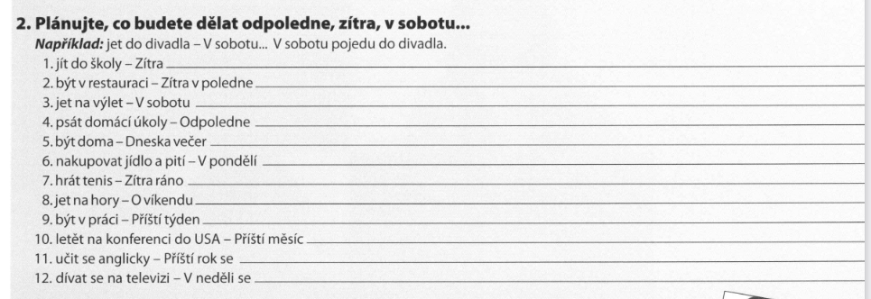

1. Zítra
2. Zítra v poledne
3. V sobotu
4. Odpoledne
5. Dneska večer
6. V pondělí
7. Zítra ráno
8. O víkendu
9. Příští týden
10. Příští měsíc
11. Příští rok se
12. V neděli se

## Gen sg: explanation

Jdu DO / Z

Odkud jste? – Jsem **z** Japonsk**a** < Japonsk**o**.

## Gen sg: procvičování

8/5 + **63/8**

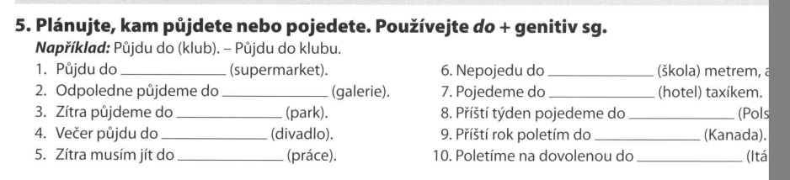

1. Do supermarketu
2. Do galerie / ga-le-ri-je/
   1. Anatomie
   2. Chemie
   3. Biologie
   4. Historie
   5. Neurologie
   6. Marie
   7. Julie
3. Do parku
4. Do divadla
5. Do práce
6. Do školy
7. Do hotelu
8. Do Polska
9. Do Kanady
10. Do Itálie

## 63/8

Do + gen

NA + acc

## 



1. Večer chci jít DO **KLUBU**.
   1. Večer chci jít DO **KLUBU na KONCERT / v Brně**.
   2. Večer chci jít DO **KLUBU**. **Je tam koncert**.
2. Zítra půjdu **NA** **KONCERT**.
   1. Zítra půjdu **NA** **KONCERT** do Prahy / do Brna…
3. Musím jet DO **SUPERMARKETU**.
   1. Musím jet DO **SUPERMARKETU** NA **nákup**.
   2. Musím jet DO **SUPERMARKETU** **NAKUPOVAT**.
4. Pojedu DO **RAKOUSKA = AUSTRIA**.
   1. Pojedu do Rakouska: na dort, na koncert, do galerie, na hory…
   2. Pojedu do Rakouska: lyžovat, poslouchat hudbu, dívat se na galerie…
5. Poletím DO **RUSKA**.
   1. ???
   2. **Ne**poletím do Ruska.
6. Nechci jít NA **VÝLET**.
7. Pojedeš o víkendu DO **NĚMECKA**? (GERMANY: NĚMÝ = MUTE, SPEECHLESS)
8. Půjdeš taky NA **FOTBAL**.
9. Půjdeš večer DO **DIVADLA**?
10. Chceš jít NA **PROCHÁZKU**?
    1. Kam? Do parku.
11. Zítra musím jet DO **POLSKA**.
12. Proč nejdete DO **BANKY**?
13. O víkendu nemůžeme jít NA **VÝSTAVU**.



1. Příští rok poletíme DO **ŠPANĚLSKA**.



## Revision: předložky do, na, k

**DO** + closed places, cities

* **Do** školy
* **Do** banky
* **Do** Brna.
* **Do** parku.

**NA** + open places, public institutions; events

* **Na** univerzitu: 1348
* **Na** poštu
* **Na** policii.

**K** + **people** (any place)



63/5 + 6

